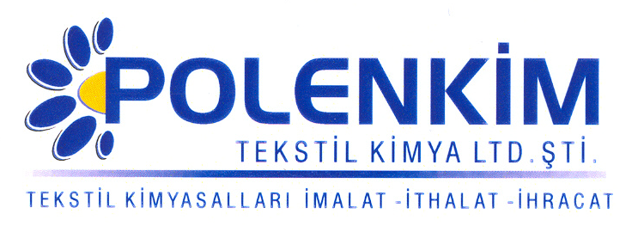

POLENTEX HR

Polentex HR hidrofil karakterli glyoxal reçine olarak tüm rakiplerinden farklı ve benzersizdir.Özellikle gömleklik kumaşlarda easy-care uygulamalarında negatif etkilenen ter absorbe etme kapasitesinin olumlu yönde geliştirilmesi ile ürüne eşsiz bir özellik katmaktadır.Hidrofil yapısı ile Polentex HR işlem bitiminde olası tamir ya da ilave şartlarına apre sökümüne gerek kalmadan geçilebilmesine olanak sağlamaktadır.

KARAKTERİSTİKLER

Görünüş : Berrak akışkan likit
pH : 4,0 + 0,3
Sp.gr : ~ 1,0
İyonite : Noniyonik

KULLANIM ALANLARI ve ŞEKLİ

Polentex HR sararmayan yapısı ve hidrofil buruşmaz karakteri ile özellikle gömlek ve ev tekstilinde tavsiye edilen bir üründür.Kumaşa kattığı dolgun ve kaygan tutum ile Polentex HR uygulandığı ürüne ayrıca önemli bir tuşe kazandırır.
Tavsiye edile miktar istenen efekte ve kumaş tipine bağlı olarak değişebilmek ile beraber aşağıdaki tablodaki veriler başlangıç için yeterli olacaktır.

Kullanım 80-120 gr/lt
pH 5,5 + 0,2
pic-up 70-80 %
Fiske 130-170 C / 30-75

SAKLAMA KOŞULLARI
Sıcak ve soğuktan korunduğunda orijinal ambalajında en az 3ay özelliklerini muhafaza eder.Donmaya karşı ve 30 C üstü sıcaklıklardan korunmalıdır.Depolarda palet üzerine
konması tavsiye edilir.

Teknik bültenlerimizde yer alan bilgi ve açıklamalar,tamamen ürünün kullanım koşulları ve metotların anlaşılması ile ilgili olup,uygulamada ortaya çıkabilecek olan farklılıklar için bağlayıcılık oluşturmaz.
________________________________________________________________________
Tel:( 0224 ) 211 33 36 ( pbx ) Fax: ( 0224 ) 211 37 95 BUTTİM ( Bursa Uluslar arası Tekstil ve Ticaret Merkezi ) B Blok 5. Kat No:1423
www.polenkim.com

